1 декабря в 10 –м классе прошел классный час «Всё в твоих руках» посвященный Всемирному дню профилактики СПИДа.
Цели классного часа:
- Утверждение здорового образа жизни, сформировать ответственное отношение к своему здоровью и здоровью окружающих.
- Формирование высокой самооценки, осознанное принятие решений, умение сказать НЕТ и противостоять негативному внешнему влиянию.
- Пропаганда ценностей семейной жизни, отказ от употребления наркотиков.

Ребята узнали много новых фактов из истории возникновения СПИДа. А так же то, что СПИД – это последняя стадия ВИЧ - инфекции, когда защитная система организма разрушена. СПИД быстрее развивается у тех, чьё здоровье изначально слабое. Также негативно влияют курение, злоупотребление алкоголем, употребление наркотиков, плохое питание, стрессы.

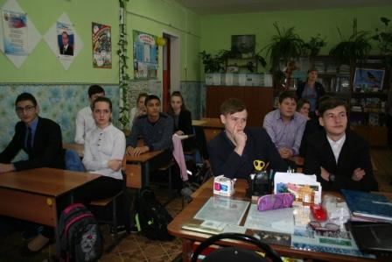
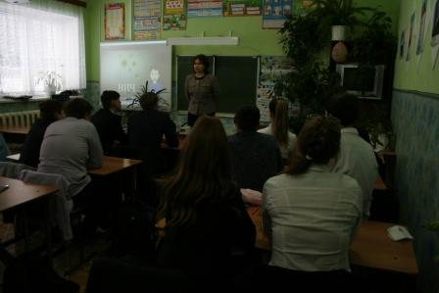

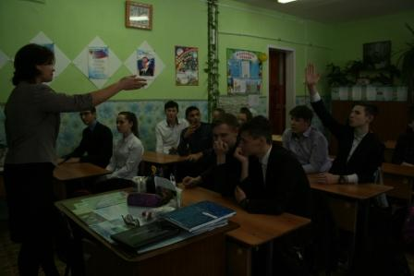

В результате каждый ученик сделал для себя один вывод «Здоровый образ жизни - это основа профилактики ВИЧ-инфекции».

